**Путеводитель по Кировской области**

**«MyAdVisor»**

**РАБОЧАЯ ДОКУМЕНТАЦИЯ**

**Аналитическая Часть**

**Листов – 8**

Киров

2022

ОГЛАВЛЕНИЕ

1. ЦЕЛЬ И НАЗНАЧЕНИЕ РАЗРАБОТКИ 3

2. ПОРТРЕТ ПОТРЕБИТЕЛЯ 4

3. КОНКУРЕНТЫ И АНАЛОГИ 5

4. ФУНКЦИОНАЛЬНЫЕ ХАРАКТЕРИСТИКИ 8

# **ЦЕЛЬ И НАЗНАЧЕНИЕ РАЗРАБОТКИ**

Целью продукта являются собрать в одном месте достопримечательности Кировской области и популяризировать её как области для туризма и отдыха. Популяризация области как место для туризма заключается в основной тематике сайта, на нём пользователи могут смотреть какие места они могут посетить, где им остановиться на ночлег, какие храмы есть в Кирове и других городах нашей области, так что случайно наткнувшийся пользователь может заинтересоваться нашим городом. Так же пользователь может более подробно прочитать про каждое место и выбрать для себя самое подходящее.

Сайт является одним из информационных инструментов, способных дать первое представление о местах, которые можно посетить в Кировской области.

Поскольку именно через Интернет потенциальные туристы будут искать информацию о том, в какой город лучше поехать для отдыха, какие лучше всего места посетить в нем. Был разработан сайт, где люди могут смотреть и сравнивать туристические места, находящиеся в Кировской области.

Основной целью сайта будет являться популяризация области для туризма, за счет размещения на нем статей про туристические места Кирова.

# **ПОРТРЕТ ПОТРЕБИТЕЛЯ**

Интернет развивается стремительно и сегодня большинство компаний уже имеют свои сайты. Впрочем, не только компании, но и частные лица, оказывающие те или иные услуги. Иметь интернет-ресурс – это, скорее, необходимость. С его помощью вы сможете рассказать о себе, предоставляя пользователям всю возможную информацию, рассказывая, в чем ваши конкретные преимущества перед прочими компаниями. Правильно созданный сайт, который хорошо структурирован, позволит пользователю более эффективно извлекать информацию

Таким образом, идеальным потребителем для путеводителя по Кировской области является туристы, желающий посетить нашу область. Или же руководители туристических мест (музеев, гостиниц, и т.п.), которые хотят увеличить поток клиентов.

Таблица 1 – Портрет потребителя

|  |  |
| --- | --- |
| Должность | Владелец туристических мест (музеев, гостиниц, храмов и т.п.). |
| Сфера занятости | Бизнес в сфере туризма. |
| Потребности и желания | Видеть все места для туризма в Кирове в одном месте и с подробным описанием каждого из них. А также их популяризация и увеличение числа посетителей, а тем самым и прибыли |

# **КОНКУРЕНТЫ И АНАЛОГИ**

1. Tripadvisor

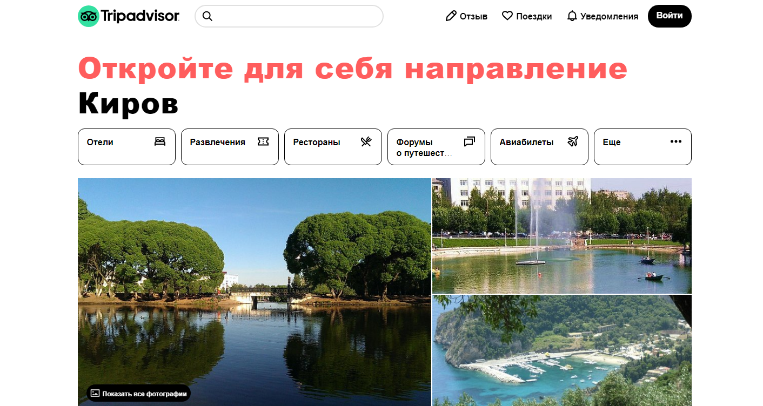

Рисунок 1 – Интерфейс «Tripadvisor»

**Функциональное назначение сайта «Tripadvisor»:**

* Просмотр мест;
* Авторизация;
* Написание отзывов о месте;
* Добавление комментариев, отвечающих конкретному пользователю на его отзыв.
* Выставление оценок конкретному месту

**Преимущества форума «Tripadvisor»:**

* Удобные способы авторизации (Вконтакте, Facebook, Google);
* Возможность смотреть оценки других пользователей.
* Удобный и понятный интерфейс.
* Возможность добавить своё место.

**Недостатки форума «Tripadvisor»:**

* Главная страница сайта;
* Нельзя отключить уведомления с сайта;
* Небольшое количество баров;

1. Сусанин.топ

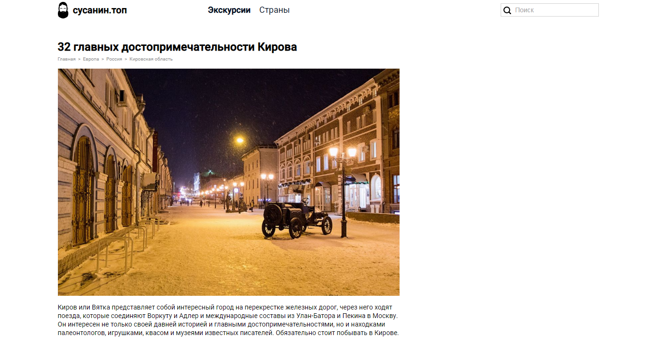

Рисунок 2 – Интерфейс «Сусанин.топ»

**Функциональное назначение форума «Сусанин.топ»:**

* Создание статей;
* Просмотр мест;
* Добавление комментариев;
* Добавление комментариев, отвечающих конкретному пользователю.
* Поиск.

**Преимущества форума «Сусанин.топ»:**

* Абсолютное отсутствие рекламы;
* Наличие нескольких фото и видео о каждом месте;
* Наличие краткого описания.

**Недостатки форума «Сусанин.топ»:**

* Простой интерфейс;
* Мелкий шрифт;
* Нет возможности регистрации;
* Отсутствие модерации.

# **ФУНКЦИОНАЛЬНЫЕ ХАРАКТЕРИСТИКИ**

Требования к интерфейсу:

* 1. Маршрутизация
  2. Отображение скрытие модальных окон
  3. Динамическое отображение информации.
  4. Наличие адаптивной верстки.

Требования к логике сайта, которые были выполнены в ходе разработки:

1. Прокрутка мест с версии для телефона.
2. При нажатии на статью, переходит на неё.
3. Переход между городами.